

西邮Linux兴趣小组 暑期项目
开发设计文档

项目名称： my_chatroom
项目作者： 胡锦雲

引言

项目综述
此项目算是对暑假学习的一个总结，基于文件操作，进程，线程知识下进行的网络编程。主要实现了聊天室的基本通信。主要功能类似于你所能见到的聊天室的基本功能（ps：最基本的功能，高级的还木有）

序号 | 术语或缩略语 | 说明性定义
1 | C/S | Client/Server模型
2 | socket | 套接字
3

参考资料
资料名称 | 作者 | 资料地址（URL）
《Linuxc编程实战》 | 童永青
《鸟哥的Linux私房菜》 | VBird
《利用套接字实现本地通信》 | 嵌入式挖掘机 | https://blog.csdn.net/HandsomeHong/article/details/79787849
《用c操作MYSQL数据库》 | 橘子不甜 | https://blog.csdn.net/liushengxi_root/article/details/76672753

项目开发环境、流程图绘制工具
开发环境：Deepin 15.6 64位 gcc编译器
绘图工具：ProcessOn

数据结构说明
数据结构 | 使用之处
数组 | 本程序将用户信息保存在一个全局数组中，服务器端接收到来自客户端的登录用户名后，在该全局数组中查询是否存在该用户名，  服务端返回标识后，等待客户端密码，若正确，将客户端套接字与用户名匹配,共同存入全局变量中，若用户下线，将此用户及其套接字从全局数组中删除。
链表 | 在chatroom_server中使用，使用链表来存储在线用户。
文件 | 存储本地聊天记录

模块设计

程序函数调用图及模块化分
Client : 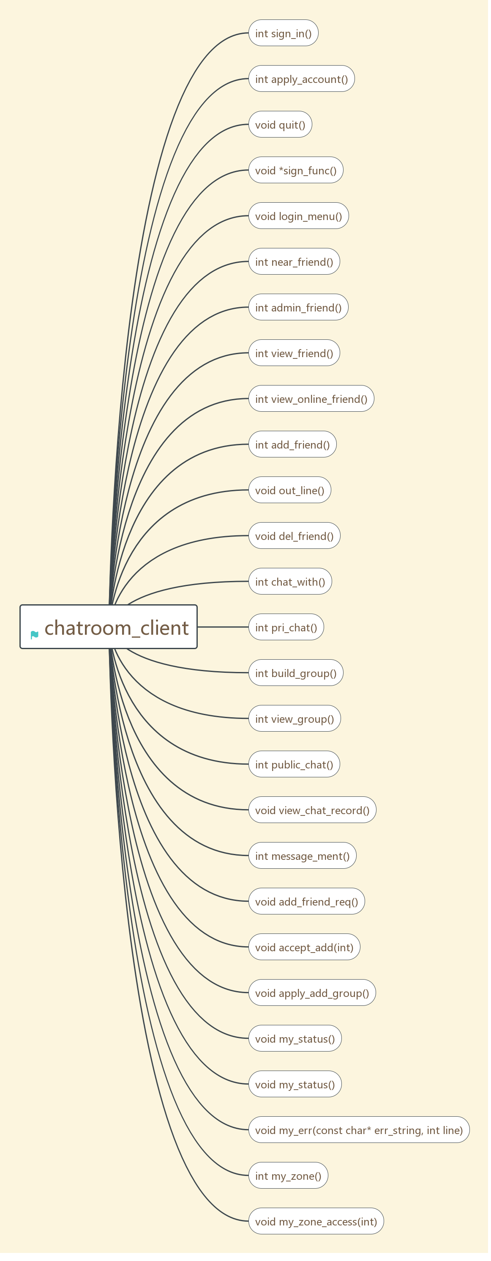
Server: 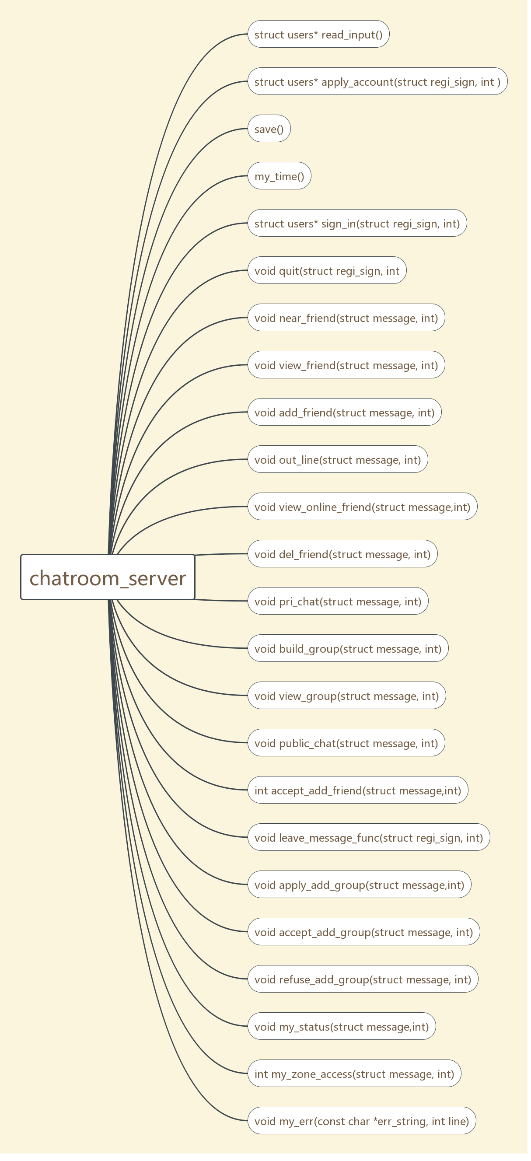

功能设计说明

模块1

功能描述
此模块是client的控制模块

算法和流程图
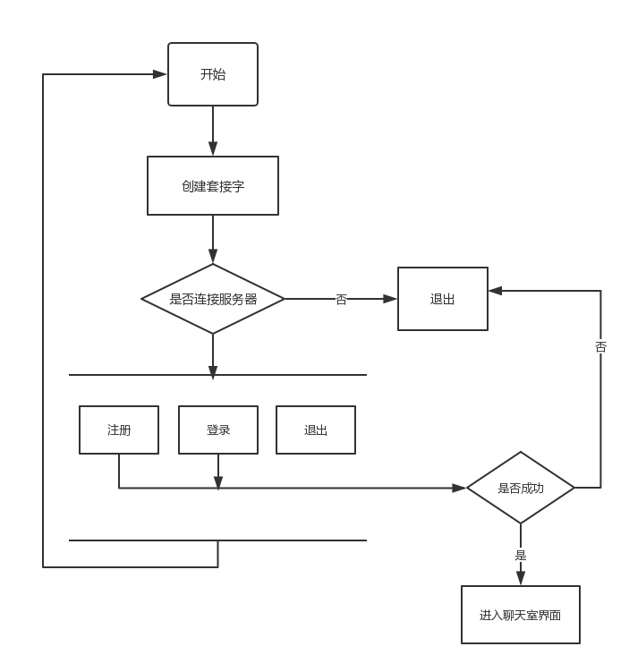

函数说明
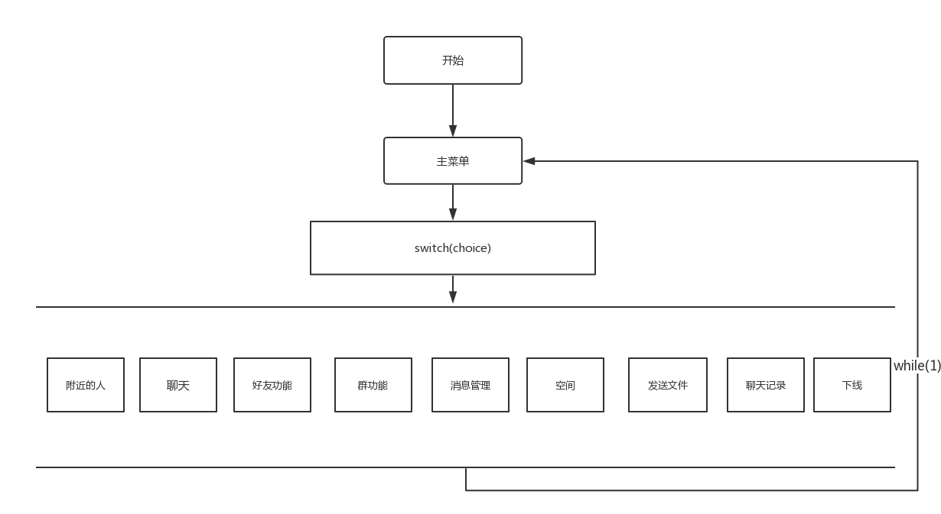

其他说明
上述两个函数是client的主要main函数设计和主要功能设计的流程。

模块2

功能描述
此模块是server总体的main模块

算法和流程图
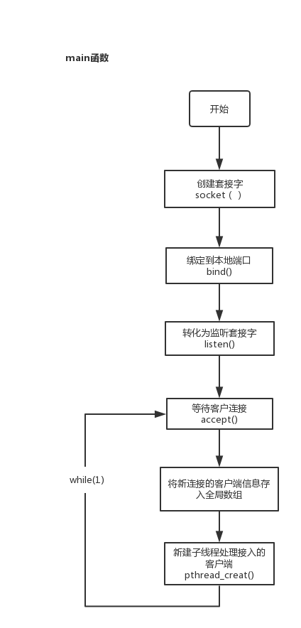

函数说明

此模块是recv接受后的处理（注册 登录 退出）
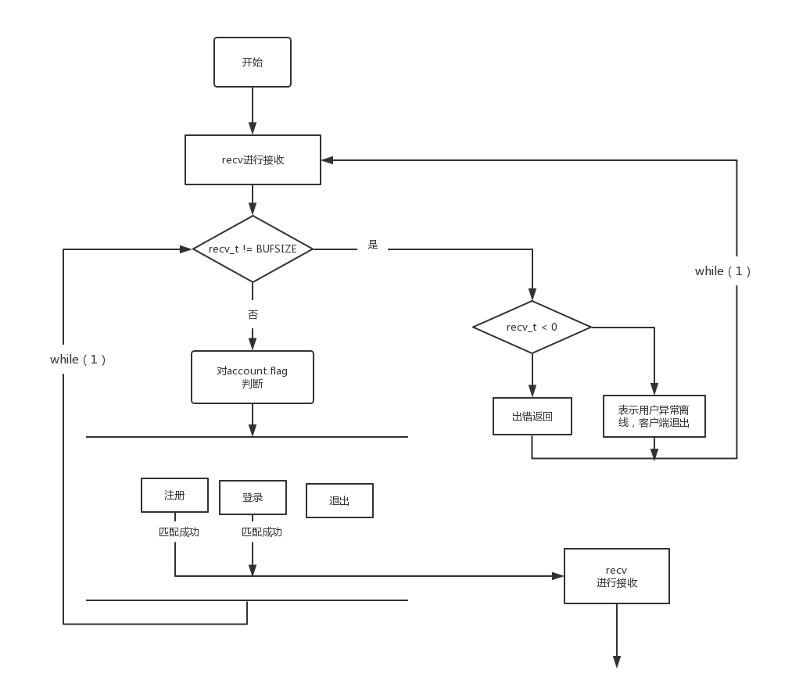
此模块是recv接收后的处理（具体聊天室功能的实现）
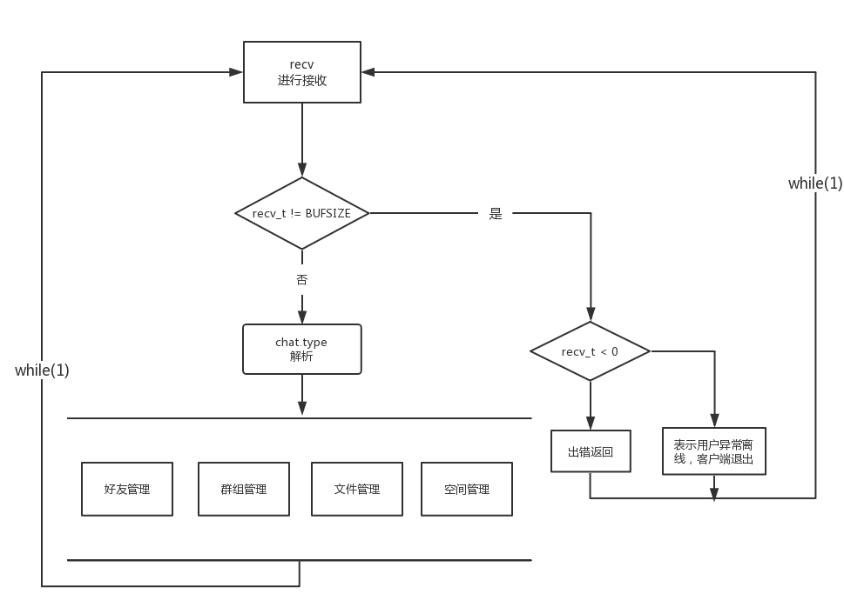

其他说明

文件说明
文件名 | 功能描述
userlist | 将链表用户信息保存到文件
[用户名] | 消息记录
[群组] | 成员及消息记录
File | 接收的文件

异常、错误处理
除过正确选项的数字输入进行处理，其余输入均忽视后重新输入。
客户端向服务端发送时有特定的输入接受函数，my_input()和my_recv()
用来清除缓冲区和使一次接受完全的
My_input
int my_input(char *buf,int len) //自定义输入函数
{
int i;
int c;
if(buf == NULL)
{
return -1;
}
i = 0;
setbuf(stdin,NULL);
while(((c = getchar()) != '\n' && (c != EOF) && (i < len-2)))
{
buf[i++] = c;
}
buf[i++] = '\0';
buf[i++] = '\n';

return 0;
}

My_recv:
int my_recv(int conn_fd, char* data_buf, int len, int flags)
{
char recv_buf[BUFSIZE];
char *pread;//指向下一次读取数据的位置
int len_remin = 0;//自定义缓冲区剩余字数
int i;

// 如果自定义缓冲区中没有数据,则从套接字中读取数据
if(len_remin <=0)
{
if((len_remin = recv(conn_fd, recv_buf, sizeof(recv_buf), flags)) <0)
{
my_err("recv",__LINE__);
}
else if(len_remin == 0)
{
return 0;
}
pread = recv_buf;//初始化pread指针
}

//从自定义缓冲区中读取一次数据
for(i = 0; *pread != '\n'; i++)
{
if(i>len)//防止指针越界
{
return -1;
}
data_buf[i]=*pread++;
len_remin--;
}
len_remin--;
pread++;
return i;
}

已知存在的问题及改善方案
发送文件时还会有一些小毛病
容错率较低,有时候输入没有按照格式可能会出现一些奇怪的问题。
四有时候会出现注册后隔很久登录时账号密码会匹配不上的问题(应该是因为删掉了注册后每个用户都有的属于自己的文件夹的原因的)

